EJECUTAR TREEDUDE.EXE

Contenido

REQUISITOS 1

Abriendo el proyecto 1

# REQUISITOS

* Un ordenador o dispositivo con capacidad de instalar programas
* [Visual Studio Code](https://code.visualstudio.com/)
* El código fuente
* Google Chrome

# Abriendo el proyecto

Usted deberá hacer click derecho sobre el directorio proyecto y luego pinchar en abrir con Abrir con Code

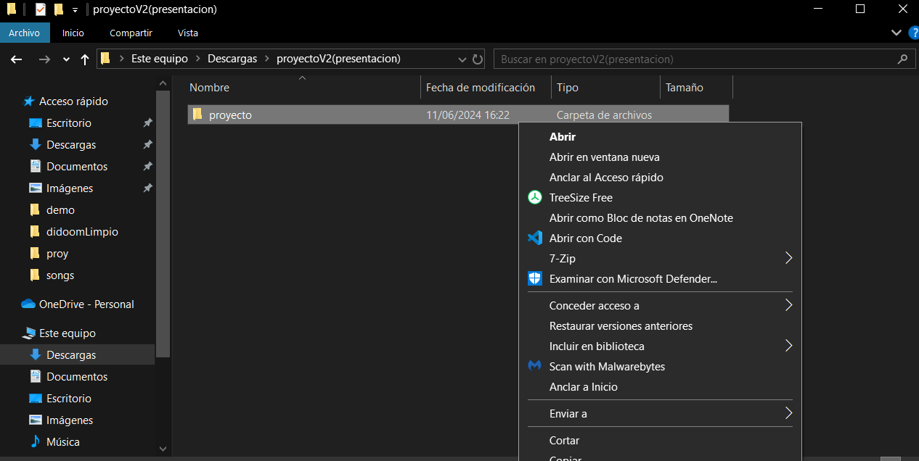

Otra opción es desde el visual studio code

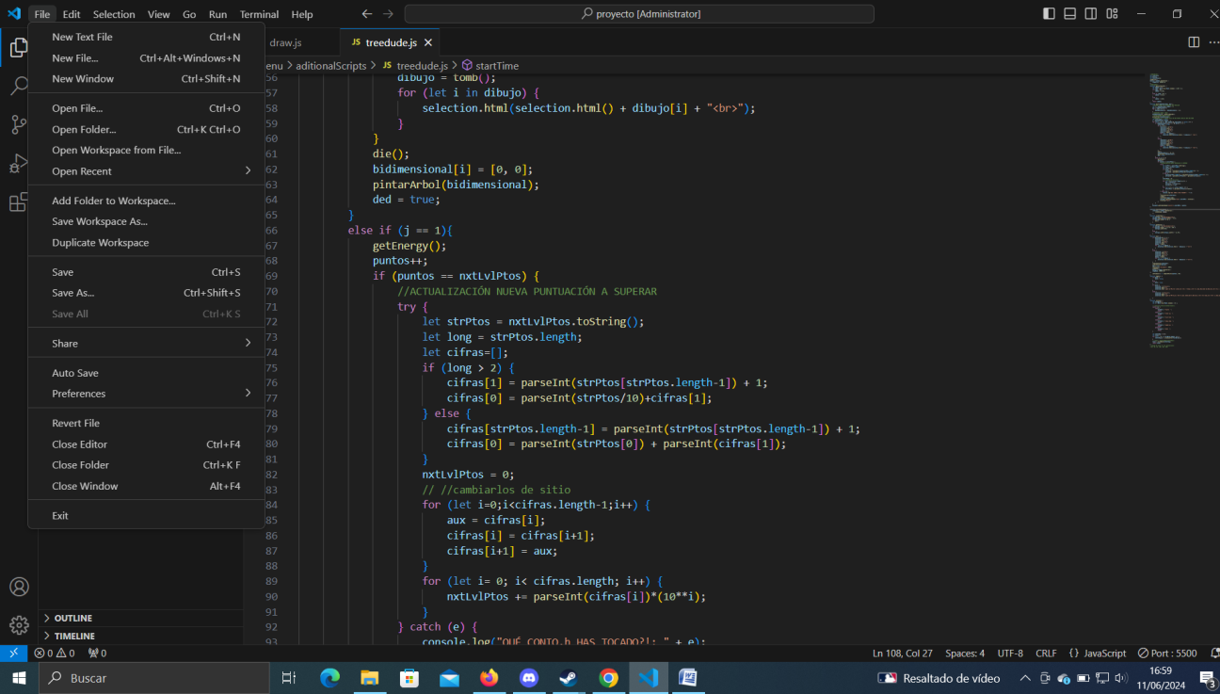

Darle a Open Folder y desde ahí abrir la susodicha carpeta de proyecto (aseguraros de abir la correcta (tiene el html principal, un css y un js)

Una vez que ya contéis con la carpeta abierta en el editor de código será ncesario buscar la extensión de live Server

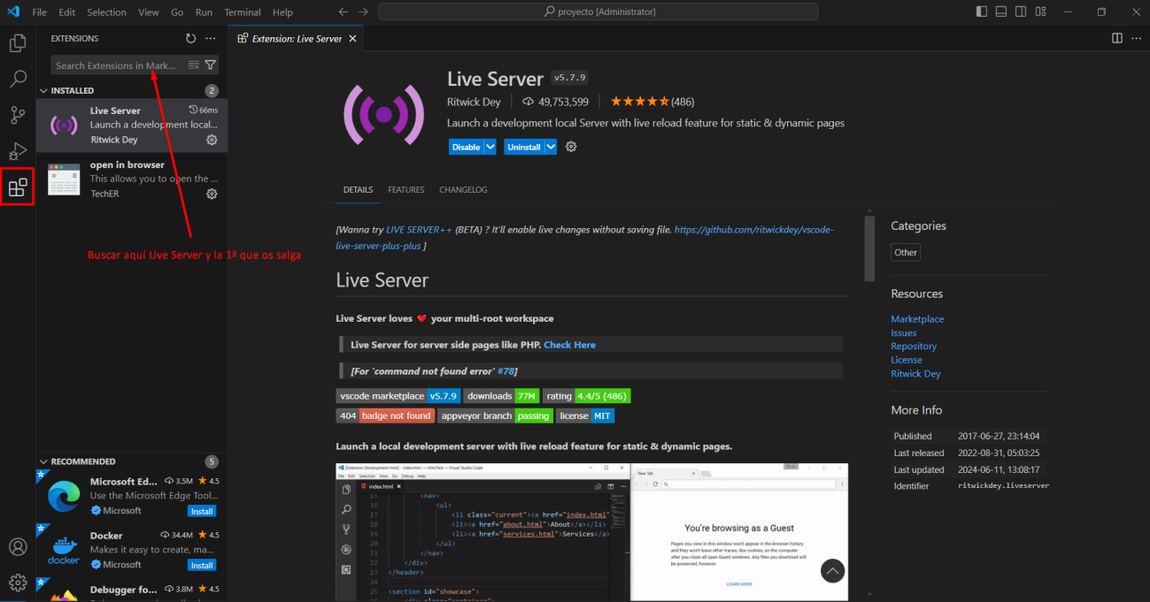

Una vez instalada la extensión deberéis de darle a Go Live

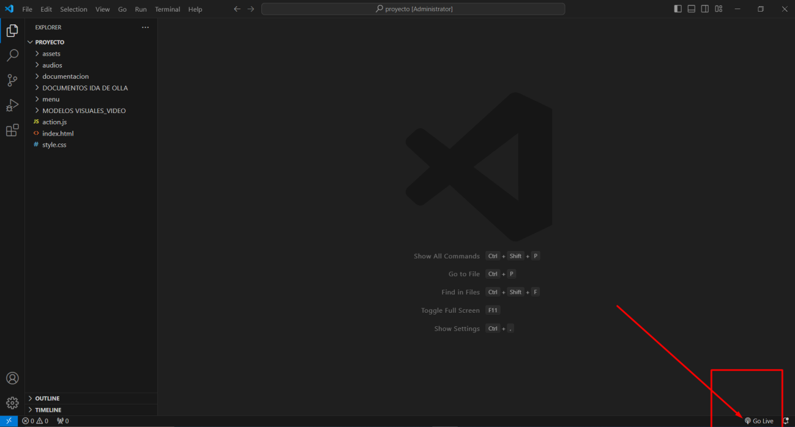

Y os abrirá todo el percal en vuestro navegador por defecto

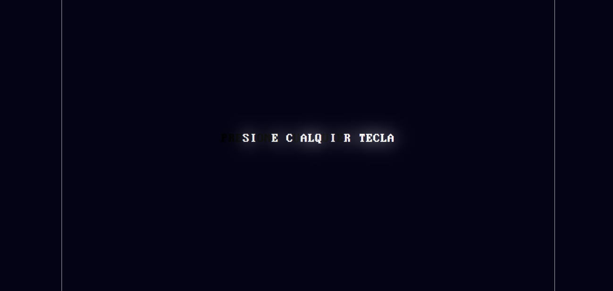

Si no es chrome, simplemente copiar la URL del navegador y la pegáis en chrome.

Sabréis que todo habrá salido correcto si la web reproduce sonido en la 2ª ventana al moveros por las diferentes opciones.

Cualquier duda o incidencia podéis hacerla en el servidor.

Manual realizado por la compañía

Neutral Face.INC 😐